Анализ деятельности МО гуманитарного цикла
ЗА 2017/2018 УЧЕБНЫЙ ГОД
Данный анализ проводится с целью подведения итогов 2017/2018 учебного года и определения основных направлений работы, целей и задач на новый учебный год.
В этом учебном году МО учителей литературы, русского и английского языков работало по такой методической теме: «Формирование коммуникативной компетенции, использование системно-деятельностного обучения в условиях перехода на Российский Стандарт». Эта тема не противоречит методической теме школы, а поддерживает и конкретизирует её. Кроме того, при введении ФГОС в основной школе, работа по освоению новых стандартов становится актуальной.
Знание учащихся МКОУ «Ново-Дмитриевская СОШ» по учебным предметам, в том числе по русскому, иностранным языкам и литературе, остаётся не высоким. Да и сами педагоги неактивно участвуют в конкурсах различных уровней. Поэтому работа в области повышения качества образования остаётся значимой.
Следовательно, работа объединения должна быть направлена на достижение следующей цели: повышение качества образования через непрерывное совершенствование педагогического мастерства учителя, его профессиональной компетентности в области теории и практики, освоение инновационных технологий обучения.
С этой целью были определены задачи и направления в работе. Основными из них можно назвать следующие:
1.Совершенствование методического уровня педагогов МО в овладении новыми учебными технологиями.
2.Качественная подготовка выпускников.
3.Совершенствование системы мониторинга и диагностики успешности образования.
4. Укрепление материальной и методической базы учебных кабинетов.
Содержание основных направлений деятельности
В 2017/2018 учебном году деятельность методического объединения происходила по следующим направлениям:
1.Работа с кадрами
2.Методическая работа
3. а) Работа с одаренными детьми.
б) Работа со слабоуспевающими детьми.
4. Работа с разными группами учащихся.
5. Заседания МО
6.Внеурочная работа по предметам филологического цикла.
7. Совершенствование оборудования учебных кабинетов.

РАБОТА С КАДРАМИ
Всего учителей | Высшая категория | 1категория | Соответствие  Занимаемой должности
7 | 2 | 2 | 3
Таким образом, в МО работают учителя, которые ставят перед собой задачи совершенствования методического и профессионального мастерства с целью соответствия современному уровню обучения. Повышение профессионализма учителей подтверждается и системой курсовой подготовки.
Работа по освоению новых стандартов велась учителями в различных направлениях: теоретически (через семинары, педсоветы в школе, выступления в рамках заседания МО) и практически (многие педагоги-филологи проводят уроки, соответствующие ФГОСам. Следует заметить, что учителя, входящие в МО, используют в опыте работы уроки разных типов: уроки-практикумы, урок-дебаты, интегрированные уроки, урок-зачёт, проблемные уроки. Все учителя без исключения применяют тестирование как современную форму проверки знаний учащихся. Во время проведения открытых уроков и внеклассных мероприятий в рамках декады филологии показали, что владеют многими современными образовательными технологиями, активно используют ИКТ в учебно-воспитательном процессе.
Таким образом, освоение новых стандартов при изучении филологических дисциплин с целью повышения качества знаний учащихся – особое направление работы МО в текущем учебном году. Безусловно, в следующем учебном году работа по внедрению ФГОС в учебный процесс будет более активизирована.
В 2017/2018 учебном году учителя, входящие в методическое объединение словесников, вели работу и в других направлениях. Например, использованию здоровьесберегающих технологий уделяется значительное внимание на уроках филологического цикла всех учителей. К тому же рамки предмета позволяют вести работу по теме с точки зрения содержания. Все учителя методического объединения используют в своей работе различные динамические паузы, физкультминутки: « Разомни язычок, пальчиковый массаж, зарядку для глаз и другие. Уроки русского языка и литературы позволяют проводить орфоэпические разминки, работу с сигнальными карточками. К тому же все учителя строят свои уроки с частой сменой видов деятельности (особенно в 5-6 кл.), чтобы ребята меняли положение и не уставали на уроках. Работа в направлении здоровьесбережения ведётся не только на обычных уроках, но и на уроках по развитию речи учащихся. Таким образом, использование здоровьесберегающих технологий отмечено в практике работы всех учителей-филологов. Используют педагоги в своей работе и технологию развития критического мышления, проблемного обучения, ИКТ-технологии.
По итогам года материал по программам предъявлен в полном объёме по всем предметам.
Реализация работы над методическими темами в основном проходила во время уроков, отчёта учителей по методическим темам не состоялось, открытые уроки проводились редко. Учителя нечасто посещали уроки своих коллег. Педагоги-филологи посещали уроки и мероприятия коллег из других МО только в рамках методических объединений учителей-предметников района. А значит, целенаправленной, спланированной взаимопомощи, обмена опытом не состоялось. Задача оказания взаимопомощи для обмена опытом решалась формально, работа с молодыми специалистами не была эффективной. Недостатки работы по самообразованию проявились и в том, что формы обучения носили пассивный характер: не участвовали в районных семинарах, совсем редко выезжали в другие школы, не представляли свой опыт на муниципальный и областной уровень.
Из вышеизложенного можно сделать вывод о том, что это направление продолжает оставаться слабым местом в работе МО.
Неактивно участвуют педагоги и в конкурсах различных уровней. Это объясняется большой загруженностью учителей, стереотипами в работе. Участие педагогов в конкурсах различных уровней и других мероприятиях.
МЕТОДИЧЕСКАЯ РАБОТА
Учителя, работающие в МО, посещали в течение учебного года различные семинары, педсоветы, заседания МО на базе своей школы. Учитель английского языка, работающая со старшими школьниками, посетила семинар федерального уровня, организованном издательством «Просвещение» и “Express Publishing” «Методический анализ результатов ОГЭ и ЕГЭ по английскому языку. Эффективная система подготовки учащихся к итоговой аттестации в 2018 году».
В этом учебном году проведено 4 заседания МО, на котором обсуждались разные темы: внедрение ФГОС, успеваемость учащихся, участие педагогов и учеников в конкурсном движении, работа с учебниками, подготовка к ГИА и ЕГЭ и другие.

РАБОТА С УЧАЩИМИСЯ
В этом году в школе продолжило свою работу научное общество учащихся. Радует то, что в школе есть большая группа ребят, которая проявляет интерес к родному языку и литературе. Среди одарённых детей можно назвать следующих: Караянова Н.,Ильясова А. и др.. Эти учащиеся имеют хорошие результаты по гуманитарным предметам, они являются участниками различных олимпиад и конкурсов, являются авторами различных исследовательских работ. Именно исследовательская деятельность одна из форм работы педагогов с одарёнными учащимися.
О Результатах совместной работы педагогов и учащихся можно судить по проведению Школьных предметных недель и участию в исследовательских работах представленных в МАН на муниципальном уровне.
Работа со слабоуспевающими учениками и с учениками с низкой мотивацией – одно из направлений работы МО. К сожалению, такие учащиеся есть в каждом классе. Учителя по-разному строят свою работу с этими учащимися. Чаще всего слабоуспевающим ученикам педагоги предлагают индивидуальные задания на уроке и в качестве домашнего задания, проводят индивидуально-групповые, дополнительные занятия. Некоторые педагоги при работе с учащимися использует следующие методы: создание «ситуации успеха», дифференцированные задания.
Таким образом, в течение всего учебного года проводилась запланированная работа с разными группами учащихся. Педагоги использовали различные методы и приёмы для повышения учебной мотивации школьников, делали всё, чтобы заинтересовать ребят, увлечь их своими дисциплинами. Безусловно, при работе с одарёнными учащимися должна быть личная заинтересованность педагога в достижении результата. Всё же нам, учителям-предметникам, следует целенаправленно готовить учащихся к подобным конкурсам, заниматься вопросами качества подготовки ребят к олимпиадам.

ВНЕУРОЧНАЯ РАБОТА
Педагоги МО уделяют большое внимание внеурочной работе по предметам. Данный вид деятельности МО также был продемонстрирован во время проведения предметных недель филологических наук.
Мероприятия недели были разнообразны: уроки, круглый стол, конкурс чтецов, игры, викторины. Они затронули все параллели учащихся.
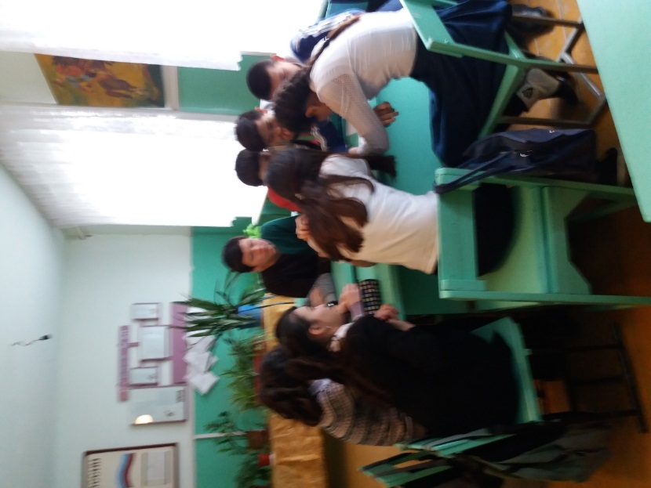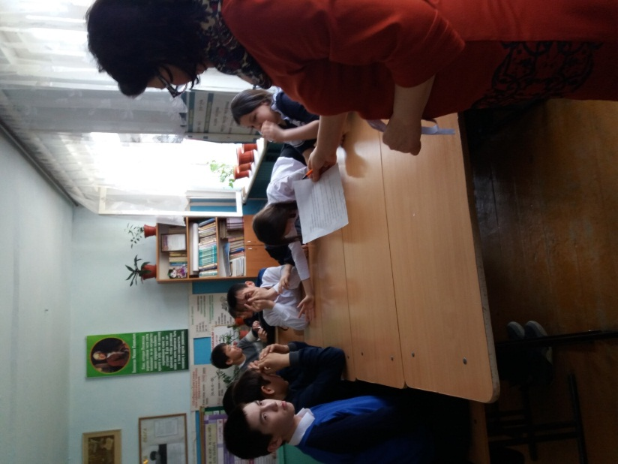

В рамках предметных недель осуществлялось взаимопосещение и обмен опытом педагогов внутри МО, также уроки и мероприятия филологов посещали педагоги других МО.
В целом недели получились интересными, увлекательными, разнообразными. Многие учащиеся не только принимали участие в конкурсах, но и помогали учителям-предметникам в подготовке мероприятий. Проведение предметных недель показало, что в школе многие учащиеся проявляют интерес к дисциплинам филологического цикла.
Совершенствование оборудования учебных кабинетов.
Учебные кабинеты не соответствуют современным требованиям обучения, необходима современная техническая оснащённость. Для повышения эффективности работы учебных кабинетов необходимо оборудовать рабочее место учителя, организовать доступ к Интернету для использования цифровых образовательных ресурсов. В этом направлении еще предстоит большая работа.
Обобщая всё вышесказанное, можно сделать следующие выводы:
- по-прежнему низким остаётся качество знаний учащихся по языкам;
- работа с одарёнными и слабоуспевающими детьми ведётся неэффективно;
- связь с начальной школой и другими МО осуществляется не в полной мере;
- низкая активность педагогов-филологов в конкурсном движении
- плохо ведётся работа в учебных кабинетах.
Над устранением этих и других недочётов учителям филологического цикла придётся поработать в следующем учебном году.
Исходя из данного анализа, можно определить задачи на 2018/2019 учебный год:
1. Начать разработку рабочих программ по предметам в соответствии с требованиями ФГОС ООО для всех классов.
2. Продумать систему мер по повышению качества знаний учащихся,
3.Совершенствовать работу по темам самообразования, эффективно использовать её в работе.
- Продолжить работу по совершенствованию профессионального мастерства педагогов, спланировать систему взаимопосещения уроков, обмена опытом.
- Укреплять материальную и методическую базу учебных кабинетов.
Работу МО учителей гуманитарного цикла за 2017-2018 учебный год считать удовлетворительной.

В 2018-2019 учебном году МО учителей гуманитарного цикла необходимо решать следующие задачи:

1) Продолжать работу над повышением профессионального, творческого уровня учителей через участие в интернет сообществах, вебинарах, семинарах, круглых столах и взаимообмен опытом работы.
2) Продолжать активно осваивать новые технологии, методики и формы организации обучения в рамках ФГОС через курсы повышения квалификации, посещение районных, областных семинаров.
3) Активизировать работу учителей гуманитарного цикла по созданию персональных сайтов.
4) Продолжить работу над повышением качественной успеваемости обучающихся по предметам гуманитарного цикла и обеспечением высоких результатов ОГЭ и ЕГЭ.

